Découverte - Thème: Les réseaux sociaux
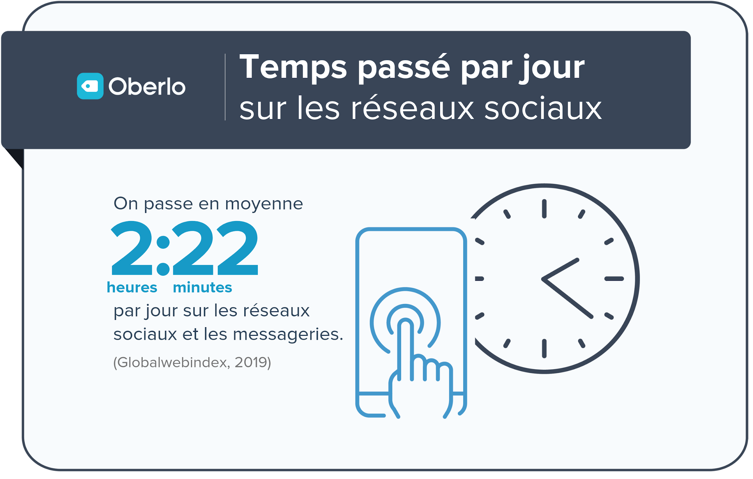
Page 70 du livre

Objectif
Prendre conscience de l’identité numérique et de l’impact des réseaux sociaux. De l’individu au groupe de travail et aux stars. Le monde n’est pas si grand qu’on le pense ;)
Jouer avec les listes en python - en prévision du chapitre suivant sur les données structurées

Table des matières
​1​ Théorie des petits mondes ou paradoxe de Milgram
​2​ Evolution et usages des réseaux sociaux
​2.1​ Les réseaux sociaux de 2002 à 2019
​2.2​ Usage des réseaux sociaux dans le monde
​2.3​ HubDay 2020
​2.3.1​ Le matin
​2.3.2​ L’après-midi
​3​ Programmation python - présentation des listes
​3.1​ Création de listes et ajout de données
​3.1.1​ Saisie du script
​3.1.2​ Affichage du shell
​3.1.3​ Analyse par questions vrai / faux
​3.1.4​ Exercice d’application
​3.2​ Manipulation des listes
​3.2.1​ Script source
​3.2.2​ Affichage du shell
​3.2.3​ Analyse par question vrai / faux
​3.2.4​ Exercice d’application n°1
​3.3​ Listes imbriquées dans des listes
​3.3.1​ Présentation de l’activité
​3.3.2​ Explication pour comprendre
​3.3.3​ Exercice d’application
​3.3.3.1​ Exo 1
​3.3.3.2​ Exo 2

​1​ Théorie des petits mondes ou paradoxe de Milgram
Faites une recherche sur Internet et résumez l’idée du paradoxe de Milgram en quelques lignes (vous éviterez le copier/coller, mais si c’est le cas citez vos sources!
>

Difficile à croire… et pourtant!
Selon vous en combien de saut pensez-vous pouvoir joindre les présidents du monde entier?
Réponse:
Pas beaucoup:
Le 19 mars 2001, en pleine crise de la fièvre aphteuse, Jacques Chirac s’était rendu au lycée agricole de Sées
J’y étais prof à cet époque
Le 29 novembre 2012, une trentaine de lycéens ont participé ce jeudi à la mise terre du magnolia dans le jardin de l’hôtel Matignon à Paris. Accueillis par le premier ministre Jean-Marc Ayrault et son épouse. Parmi les lycées présents ce jeudi, des élèves du lycée Jules Rieffel à Saint-Herblain "et son meilleur ouvrier de France, un paysagiste", insiste Cindy Ruberole, élève quant à elle du lycée Le Grand Blottereau, à Nantes.
En tant que PP, j’ai proposé une de mes élèves
Donc en passant par l”étape Troulet → Ayrault → Hollande → Présidents du monde!
Ou Troulet → Chirac → Présidents du monde

​2​ Evolution et usages des réseaux sociaux

​2.1​ Les réseaux sociaux de 2002 à 2019
👀 Infographie animée: Les réseaux sociaux les plus populaires (2002 - 2019)
Après avoir visionné la vidéo YouTube, répondre aux questions:
Nommer le seul réseau social de 2002:
>

Nommer les 4 réseaux sociaux de 2004:
>

Quel réseau dépasse le premier les 100 millions d’utilisateurs dans le monde, vous préciserez l’année:
>

Date de l’apparition de Facebook:
>

En quelle année Facebook passe-t-il devant YouTube:
>

En 2019 citez par ordre décroissant les réseaux sociaux présents en fin de vidéo:
>

Payez-vous quelque chose si vous utilisez ces réseaux sociaux?
>

En 2020, Facebook lance Libra… présentez en quelques lignes ce nouveau “business model”. Aidez-vous d’internet!
>

​2.2​ Usage des réseaux sociaux dans le monde
👀Diaporama: Kantar - Usage des réseaux sociaux dans le monde
Tout en visionnant le diaporama, répondre aux questions:

Diapo 2: Ceci est le panel de TGI Global Quick view. Le modèle économique semble être le suivant:
- Devenir panéliste pour Kantar
- Ce que vous gagner en tant que panéliste consommateur volontaire
Pouvez-vous demander à vos parents s’ils sont panéliste ;) ?
>

Diapo 5: Faites-vous parti des 82%?
>

Diapo 7: Pensez-vous pouvoir vivre sans les réseaux sociaux?
>

Diapo 9: Les socionautes ont-ils plus de 55 ans?
>

Diapo 13: Indiquez le taux de pénétration de Facebook en France?
>

Diapo 15: Indiquez le taux de pénétration de YouTube en France?
>

Vous n’avez pas compris l’ ”intérêt” de Kantar, alors voir ici https://youtu.be/f80-m7uWV6A. Selon vous que vend Kantar à Benjamin, planneur stratégique ?
>

​2.3​ HubDay 2020

​2.3.1​ Le matin
👀Présentation lors d’un salon HUBDAY: Social média : quelles tendances pour 2020 ?
TikTok est une plateforme américaine ou chinoise?
>

Twitch sert à quoi?
>

En moyenne sur combien de réseaux sociaux sommes-nous?
>

Le boncoin envisage-t-il de développer une messagerie? Si oui pour quelle raison?
>

Le paiement en ligne via des plateformes existe pour ?
>

Libra est un cryptomonnaie, comme le bitcoin. L’état chinois reculait initialement pour un problème de “ferme de minage” ou de “consommation d’énergie”?
>

Le transfert d’argent de personne à personne via des réseaux sociaux intéresse en premier lieu les... ?
>

​2.3.2​ L’après-midi
Donnez une définition d’un influenceur? Sa mission est de ?
>

Le défi des fake news et deepfake. ZAO permet de faire quoi?
>

Et oui… pour les curieux vous pouvez voir la fin.
Question subsidiaire: Un marketeur doit-il parler anglais ;))))?

​3​ Programmation python - présentation des listes
A tester sous Tonny (si vous l’avez installé) ou sur https://trinket.io/python3 ou sur https://repl.it/repls/FrenchPunctualTrialsoftware
Pour la suite je prends l’interface web repl.it qui propose une écriture aide interactive lors de la saisie des commandes. Mes copies d’écran correspondent donc à cette interface.

Source support des commandes et methodes: https://docs.python.org/fr/3/tutorial/datastructures.html

​3.1​ Création de listes et ajout de données

​3.1.1​ Saisie du script
Saisir le script suivant puis le lancer
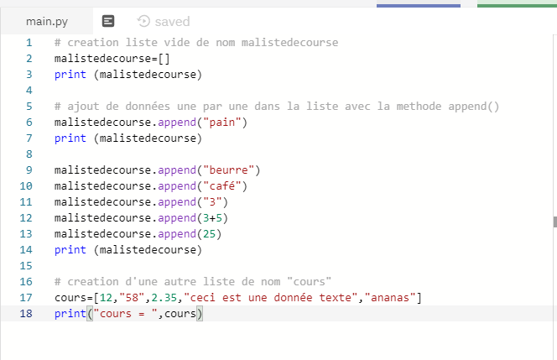

​3.1.2​ Affichage du shell
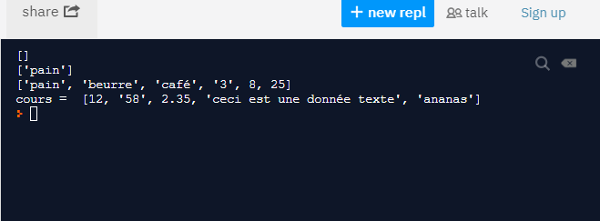

​3.1.3​ Analyse par questions vrai / faux
Pour créer une liste je dois lui donner un nom puis lui dire à quoi elle est égale en mettant les données entre [ ] et en les séparant par des virgules?
> Vrai ou Faux

Pour ajouter une donnée dans la liste j’utilise la méthode append() que j’applique à la liste à laquelle je veux ajouter la donnée?
> Vrai ou Faux

La ligne 12 dans le script ajoute la donnée 2 ET la donnée 5?
> Vrai ou Faux

Dans la liste “malistedecourse” à la fin j’ai 3 données numériques?
> Vrai ou Faux

Dans une même liste on peut avoir du texte entre “ “ , des chiffres décimaux où des formules?
> Vrai ou Faux

Soit une liste de nom panier, alors panier.append(2+3) ajoute 2+3 à la liste?
> Vrai ou Faux

Soit une liste de nom panier, alors panier.append(2+3) ajoute 5 à la liste?
> Vrai ou Faux

​3.1.4​ Exercice d’application
Dans le script suivant c’est glissé deux erreurs, une tabulation et un s! Corrigez les puis indiquez ce qu’il donne à l’affichage:

nombresaucarre= []
for x in range(10):
nombresaucarre.append(x**2)
print (nombreaucarre)

> Coller votre shell

​3.2​ Manipulation des listes
Copier / coller le script suivant puis le lancer

​3.2.1​ Script source
liste1=["A","B","C","D","E"]
liste2=[1,2,3,4,5]
somme=liste1+liste2
print(liste1)
print(liste2)
print(somme)

print(liste1[0])
print(liste1[4]+liste1[1])
print(liste2[4]+liste2[1])

print(type(liste1[0]))
print(type(liste2[0]))
print(type(2.35))

somme.append(liste1[0]+str(liste2[0]))
print(somme)

​3.2.2​ Affichage du shell
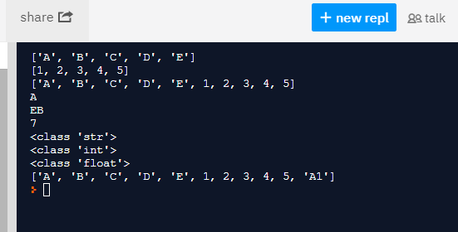

​3.2.3​ Analyse par question vrai / faux
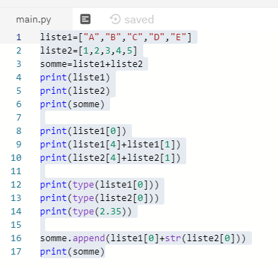
La troisième ligne du shell crée une nouvelle liste somme?
> Vrai ou Faux

La ligne 3 concatène le contenu de la liste 1 avec celui de la liste 2 dans une nouvelle liste somme ? (pour répondre vous pouvez chercher la definition de “concatener” sur le net)
> Vrai ou Faux

liste1[0] correspond à la première valeur de liste1
> Vrai ou Faux

liste1[5] existe?
> Vrai ou Faux

La ligne 9 concatène 2 éléments de liste1?
> Vrai ou Faux

La ligne 10 additionne deux valeurs de liste2 car ces valeurs sont des nombres?
> Vrai ou Faux

Les lignes 12 à 14 utilisent une commande “type” qui donne le type de la valeur. Dans cet exemple, j’ai comme retour les classes str, int et float.
str pour texte (string)
> Vrai ou Faux
int pour entier (integer)
> Vrai ou Faux
float pour nombre d’Archimède (flotte)
> Vrai ou Faux

​3.2.4​ Exercice d’application n°1
Explication des lignes 16 et 17
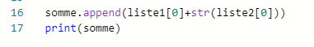
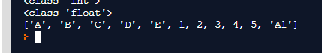

La ligne 16 ajoute un élément à la liste somme et cette élément est le texte ‘A1’. Le A vient de la liste1 et c’est l’élément n°0 et le 1 vient de la liste2 et c’est aussi son premier élément. Comme la liste2 est numérique il faut que je transforme sa nature “integer” en élément texte d’ou la commande str().
liste1[0] et str(liste2[0]) étant tous les deux des champs texte, en faire la somme revient donc à les concaténer (assembler) d’ou le A suivi de 1 ;)

Si vous avez compris, alors je veux…
voir dans le shell la troisième ligne (voir la flèche rouge!). Vous devez trouver les lignes 8 et 9

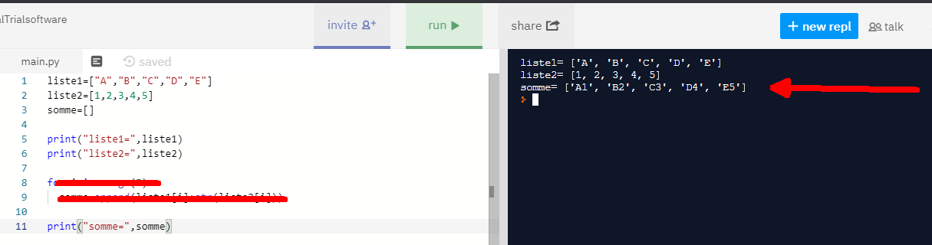
> Coller votre script en dessous

​3.3​ Listes imbriquées dans des listes

​3.3.1​ Présentation de l’activité
Et oui, c’est aussi possible de mettre des listes dans des listes
Voir l’activité 11 p 89 du livre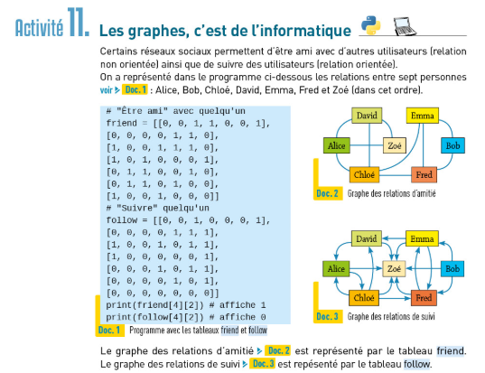

​3.3.2​ Explication pour comprendre
Un tableau à double entrée permet de schématiser les relations. Si je décripte la ligne 3 du tableur du dessous alors je dois comprendre:
Qu’Alice (A3) n’est pas amiei de Bob (C3 = 0) mais est amie avec Chloé (D3=1) et David (D4 =1) etc...
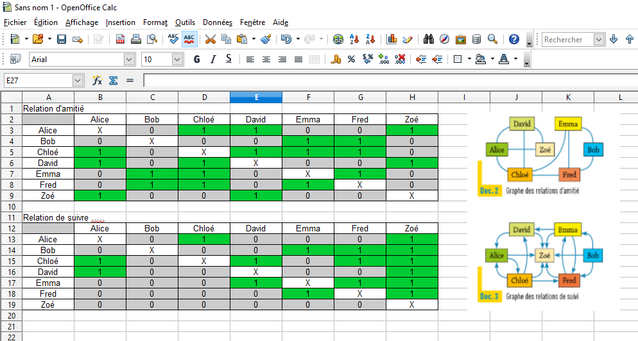

Cette logique sous python nous donnera les deux listes “ami” et “suivre”. (Données que vous pouvez copier / coller afin de vous éviter des erreurs de saisie sous python)

****

# etre amis avec xxx dans l’ordre Alice, Bob, Chloé, David, Emma, Fred, Zoé
ami=[
[0,0,1,1,0,0,1],
[0,0,0,0,1,1,0],
[1,0,0,1,1,1,0],
[1,0,1,0,0,0,1],
[0,1,1,0,0,1,0],
[0,1,1,0,1,0,0],
[1,0,0,1,0,0,0],
]
# suivre xxx dans l’ordre Alice, Bob, Chloé, David, Emma, Fred, Zoé
suivre=[
[0,0,1,0,0,0,1],
[0,0,0,0,1,1,1],
[1,0,0,1,0,1,1],
[1,0,0,0,0,0,1],
[0,0,0,1,0,1,1],
[0,0,0,0,1,0,1],
[0,0,0,0,0,0,0],
]

*****

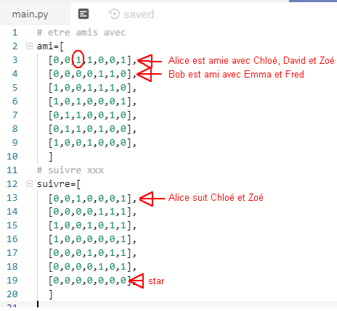
Vous aviez donc compris que:

- La liste ami contient 7 sous-listes
- Que la deuxième sous-liste concerne Bob
- Qu’Alice suit les personnes de la 3ème et de la dernière colonne du second tableau “Relation de suivre xxx”
- Que Zoé se prend pour une star ;) car elle ne suit personne

Et vous vous doutez que :
- print (ami [0] [2])
nous dit qu’Alice suit Chloé
car c’est la valeur de
la liste ami
1ère sous-liste [0]
et 3ème valeur [2]

​3.3.3​ Exercice d’application
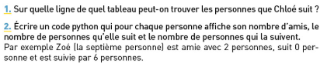
Pour vous aidez dans vos réponses
Script donnant le total d’amis par personne
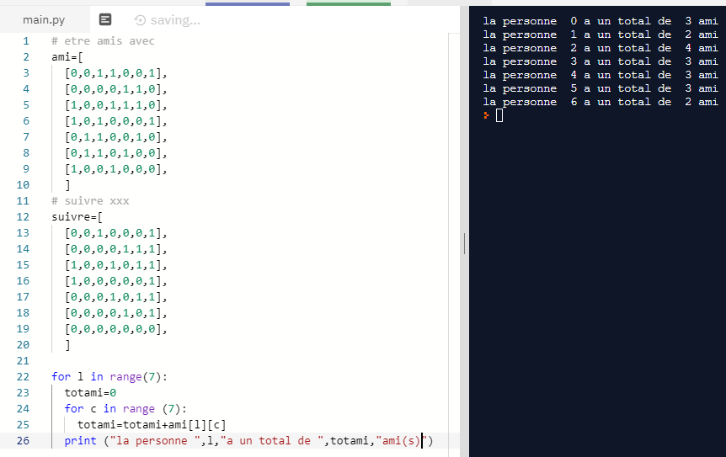

​3.3.3.1​ Exo 1
Modifier ce script pour qu’il affiche le total de personnes suivies pour chaque personne (c’est la somme des lignes) de la bonne liste - facile!
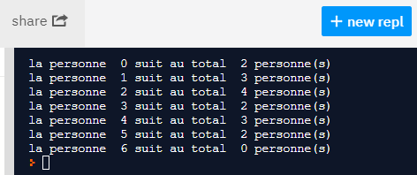Exemple de présentation

> Votre script est à mettre en dessous

​3.3.3.2​ Exo 2
Modifier le script pour qu’il affiche le total de personnes qui suivent chaque personne (c’est la somme des colonnes) de la bonne liste - moins facile!
Personnellement j’ai pris un papier et un crayon et griffonné un truc du genre
suivies suivent
0,0 0,0
1,0 0,1
2,0 0,2
puis j’ai testé un truc et eureka ;)

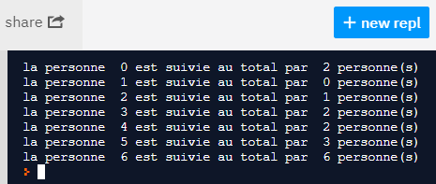Exemple de présentation
> Votre script est à mettre en dessous

